

Познавательно-практический проект в младшей группе №10 «Веселая семейка»:

Огород на подоконнике

Составила воспитатель ГБДОУ №29 Курортного района СПб. Деменкова С.И.

Начало проекта: 13 января 2013 года.

Вид проекта: познавательно – практический.

Участники проекта:

воспитатель Деменкова Светлана Ивановна –дети 10 группы «Веселая семейка»

Продолжительность проекта: 13 .01.14 –апрель 2014г.

Цель проекта:

1. Создание условий стимулирующих интерес к исследовательской деятельности, раскрытие творческого и интеллектуального потенциала дошкольников с особыми образовательными потребностями, вовлечение детей в практическую деятельность по выращиванию культурных огородных растений.

2. Формировать экологическую культуру у детей.

3. Познакомить с различными видами растительных культур.

4. Показать развитие растений на разных этапах.

5. Познакомить детей со способами выращивания растений (семенами, рассадой.)

6. Познакомить детей с профессиями людей, которые занимаются растениями (садовод, огородник), с местами их произрастания (плантации, поля, огороды и т.п.).

7. Развивать наблюдательность, способность к экспериментированию.

Задачи:

1. Познание: создать условия для развития познавательных и творческих способностей, развивать зрительное внимание, память, мышление. Формировать представления детей о различных растениях, о значении их в жизни человека.

2. Социализация: закреплять полученные знания с опорой на жизненный опыт. Вызвать чувство уважения к людям труда. Учить бережно, относиться к растениям и природе в целом.

3. Коммуникация: обогащать словарный запас детей новыми словами, активизировать употребление в речи новых слов, а также прилагательных, глаголов. Развивать умение работать сообща.

Ожидаемый результат:

После проведения эксперимента сделать вывод, что для роста растений необходимы свет, вода, тепло и самое главное бережное отношение к природе и окружающей среде.

Направленность работы: исследовательская.

Формы работы:

Рассматривание, сравнение, наблюдение, ухаживание, полив.

Перспективное планирование:

1. Рассматривание семян различных растений. Сравнение их по внешнему виду.

2. Замачивание семян для прорастания.

3. Рассматривание пророщенных семян и посадка их в горшки.

4. Наблюдение за первыми всходами растений.

5. Наблюдение за активным ростом растений. Дать понятие о том, что в данных условиях не все растения могут дать плоды.

6. Подведение итогов работы. Предложить детям поделиться результатами своей работы.

В данном проекте «Огород на подоконнике» ставятся задачи познакомить детей младшего возраста с главными сведениями о растениях, которые произрастают и могут расти на участке наших огородов. В частности это зелень и некоторые корнеплоды, а также цветы. Нужно обращать внимание ребенка на многообразие природы, рассказывая ему о растениях, и показывая на конкретном примере, как растение зависимо от человека. Здесь же, обязательно мы говорим детям о том, что надо беречь природу, любить ее и заботиться о ней.

13. января 2014, дети знакомятся с семенами, смотрят и сравнивают их.

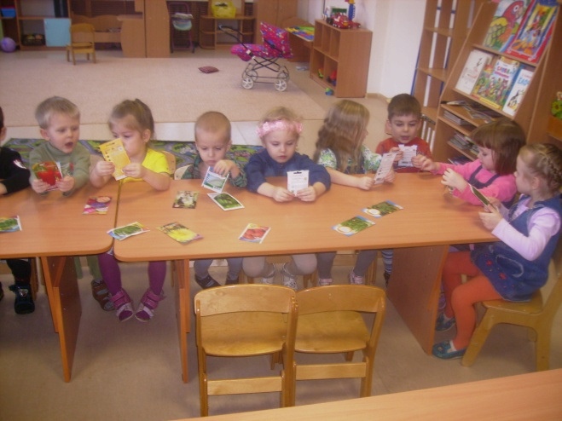

20 января нами были замочены семена фасоли «Сакса без волокна», томаты «Пиноккио» и лук «Ладожский» (В последствии проросла только фасоль).

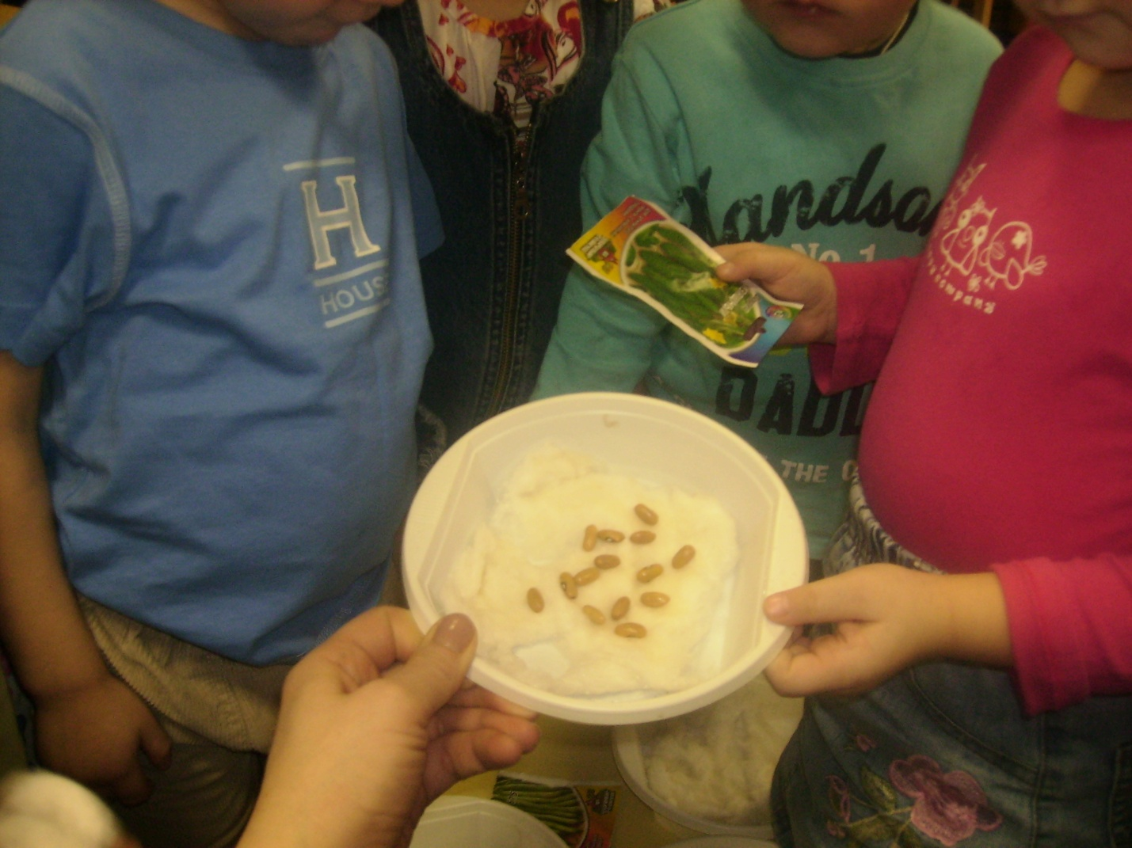 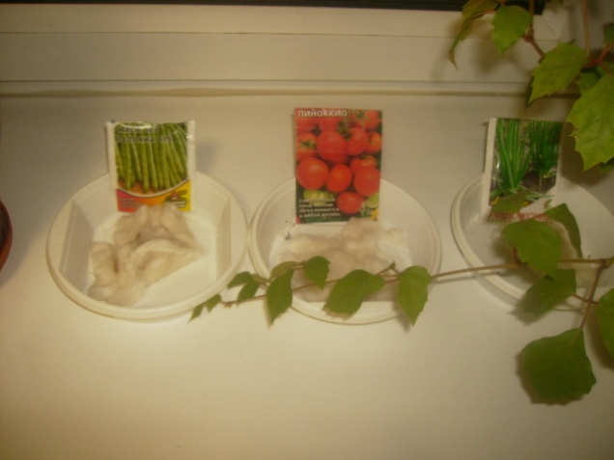

27. января семечки фасолинок разделились напополам и дали отросток.

30 января мы совместно с детьми изучали, что нам нужно для того чтобы посадить растение (Земля, вода, удобрения, свет и т.п.). После чего пророщенные фасолинки были нам посажены в парничок.

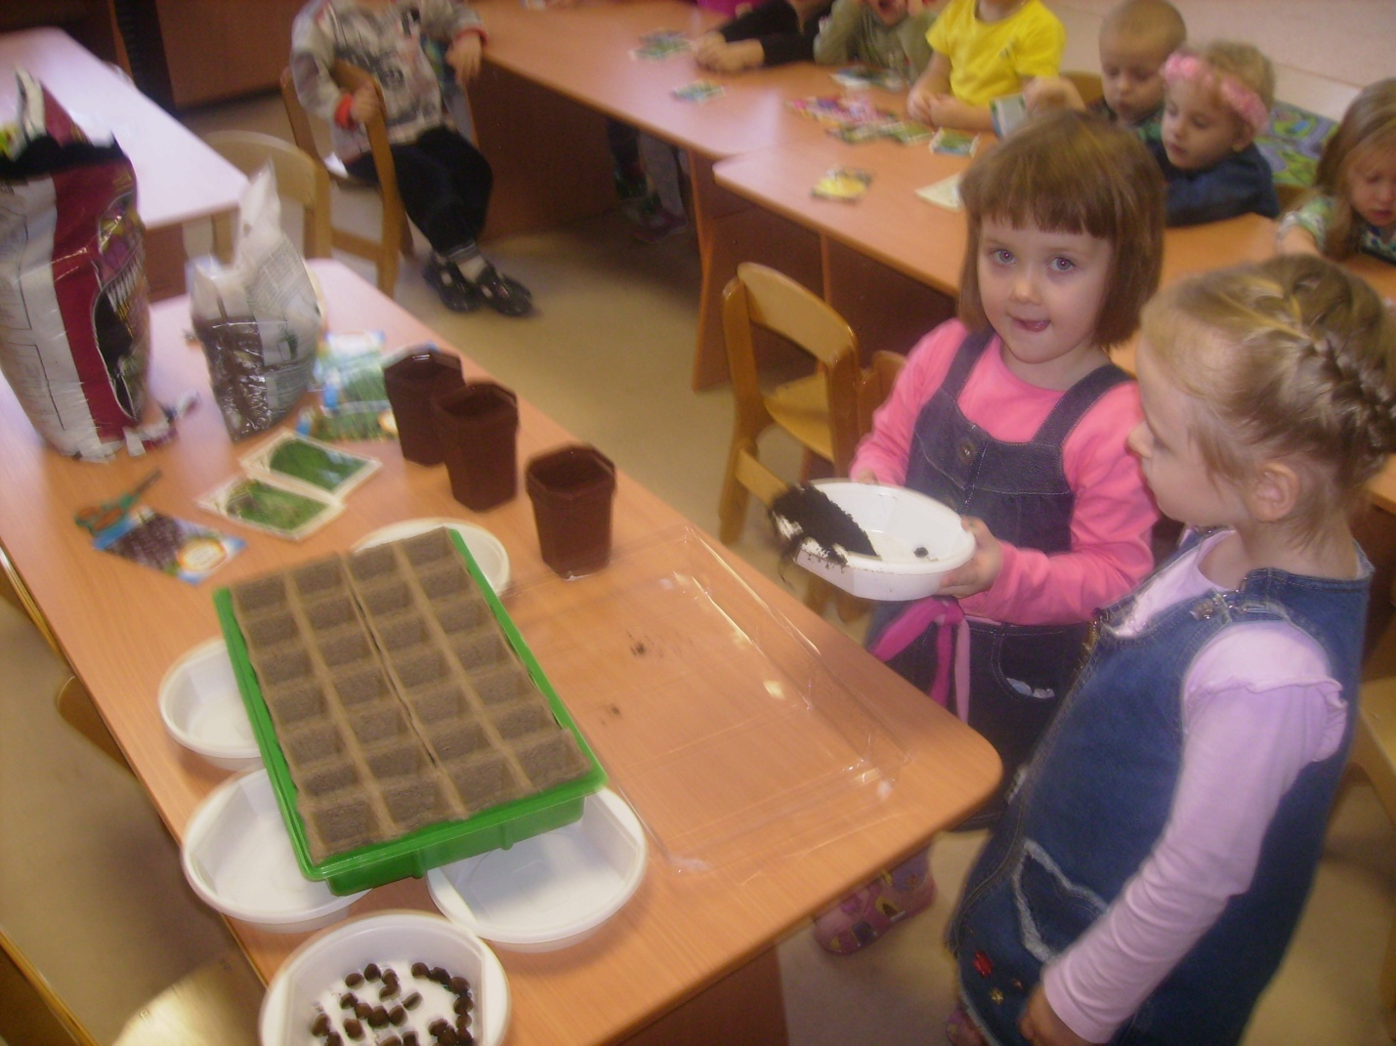 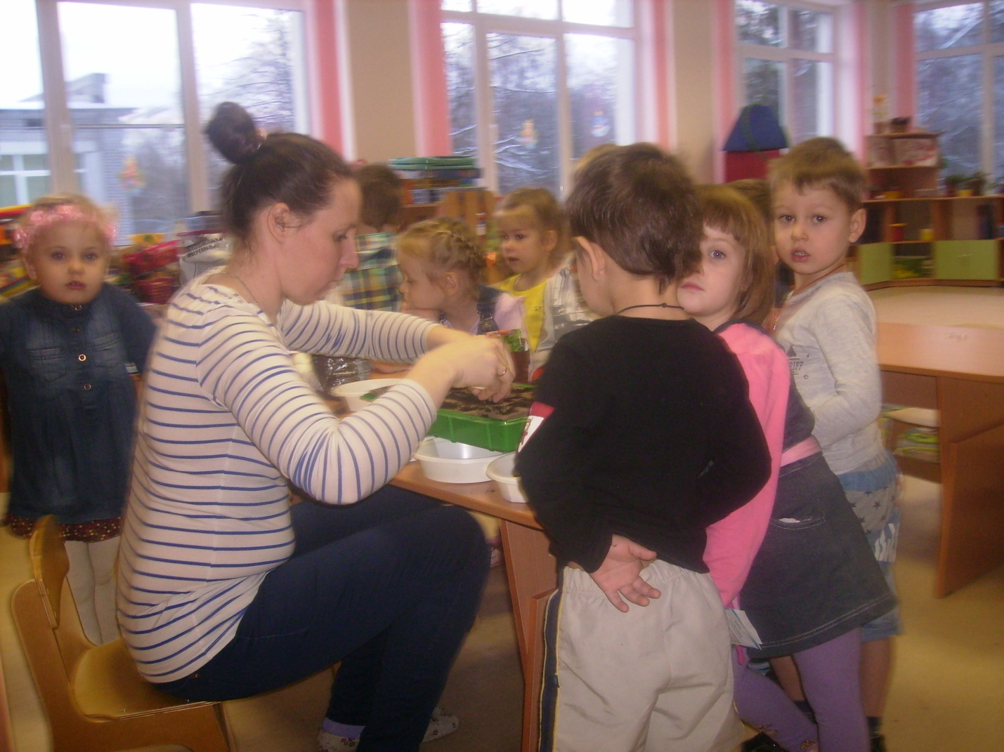

5 февраля мы наблюдали хорошие всходы, правда, пока не всех растений.

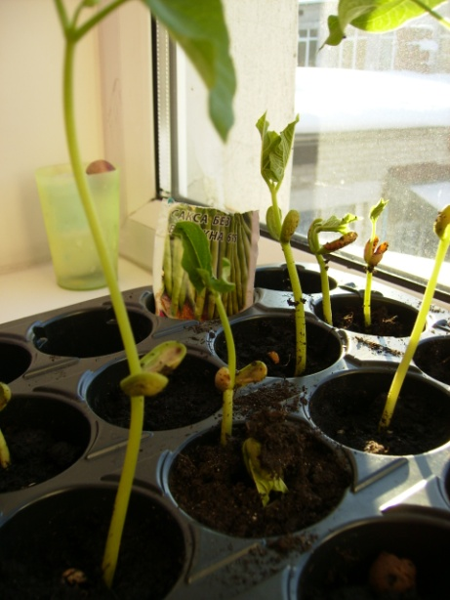

10 февраля, все посаженные семена хорошо растут, дети поливают, и наблюдают, как с каждым днем появляются все больше и больше листочков, а также усики растений.

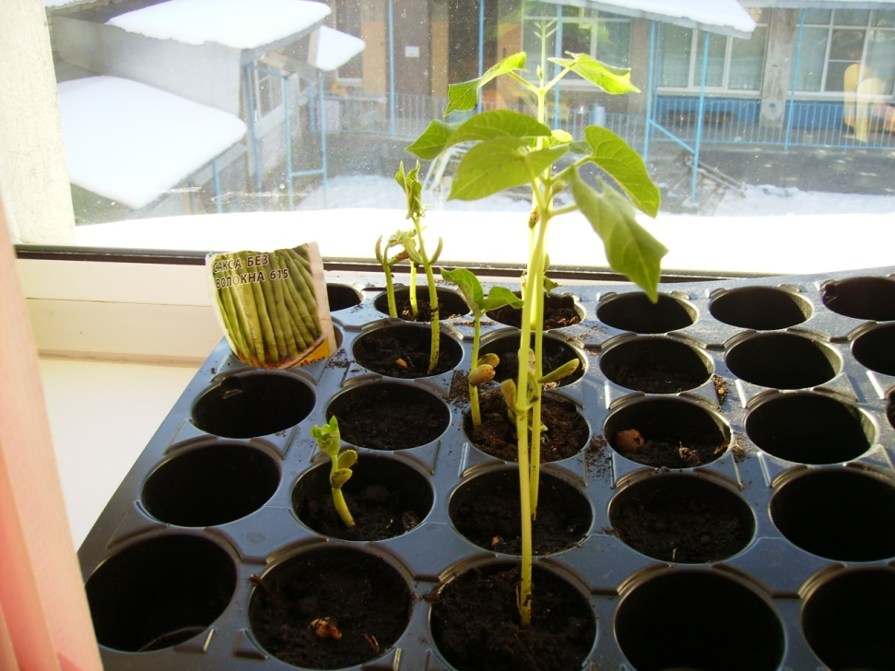

24 февраля одно из растений зацвело, мы наблюдаем за соцветиями и продолжаем ухаживать за растениями.

4 марта появились две маленькие фасолинки, продолжаем наблюдать за растениями, как появляются плоды.

18 марта, стручки фасоли стали сформированными, сравниваем с детьми плод с картинкой на упаковке от семян, действительно ли выросло то растение, что мы посадили.

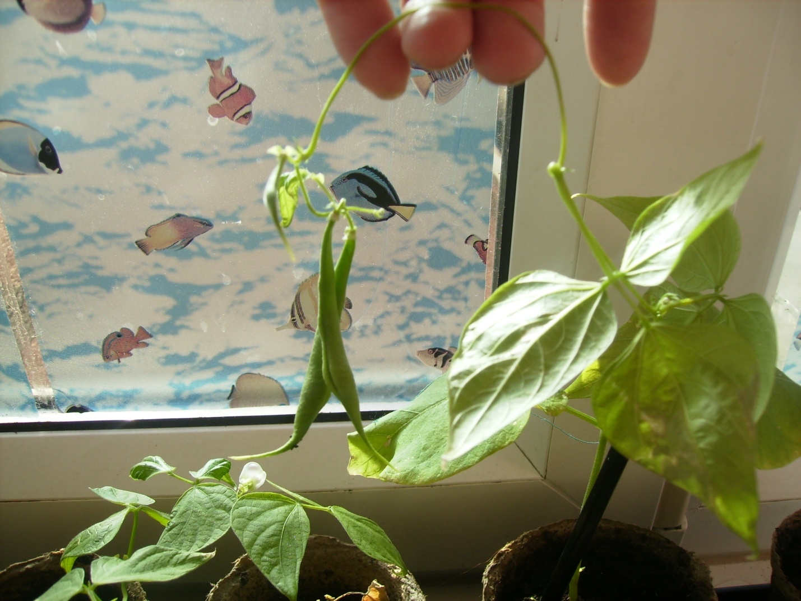

31 марта, в основном все растения со стручками, продолжаем наблюдать и ухаживать за растениями до их полного созревания.

